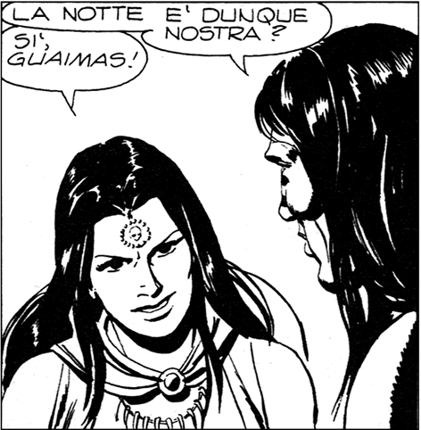
Tex Willer e la “Tough Women” Society
di Salvatore Conte (2011)

La missione in Messico e l’incontro con Mitla, la maga azteca, mi aveva ispirato nuove idee.
Sulla via del ritorno, ne avevo parlato con Anna Frazer e lei ci vide subito il suo tornaconto.
Fu lei stessa, a Flagstaff, a tornare sull’argomento e a sollecitarmi di muovere i primi passi.
La Frazer era tornata a casa con un mucchio di oggetti di gran valore, ceduti dalla setta di Tezcatlipoca per evitare il montare dello scandalo. Aveva trattenuto per sé una bella fetta degna di lei, ed il resto era andato ai famigliari del defunto notaio Walker, che d’altra parte non avevano bisogno di granché.
Prima di lasciare il Messico, mi ero premunito di rimanere in buoni rapporti con Mitla, così da riparare all’avidità della Frazer, che aveva preteso da principio di mettere le mani sulle ricchezze tornate in possesso di Mitla.
Ora la maga azteca poteva divenire un elemento di primo piano nel nuovo progetto.
Ma la persona che avrei contattato per prima, sarebbe stata un’altra, e cioè un’amica della Frazer, la redattrice capo del Flagstaff Post: Myra Solano.
Lei conosceva molto bene Tex Willer, di persona, ma l’aveva spesso seguito anche da un punto di vista giornalistico.
La Solano era senza dubbio una delle donne più affascinanti dell’Arizona ed il colloquio con lei fu particolarmente piacevole, poiché la sua intelligenza non sfigurava affatto davanti alla sua portentosa bellezza, e ciò era in ipotesi molto, molto difficile.
Astuta più della stessa Frazer, la Solano accettò l’idea con franco entusiasmo e si diede da fare per consegnarmi il dettagliato dossier che le avevo chiesto.
Preferivo non smuovere i miei contatti all’interno della Pinkerton, perché Willer era molto introdotto negli ingranaggi dell’Agenzia.
Anche se il nostro progetto non aveva nulla di ostile nei suoi confronti, visto dall’esterno, senza conoscerne i dettagli, poteva facilmente essere scambiato per un complotto ai suoi danni ed era meglio evitare ogni rischio del genere con quell’accidente di satanasso.
La Solano avrebbe messo insieme fonti giornalistiche, testimonianze, le sue stesse memorie, ma nulla che andasse al di là della sua professione.
Tex Willer era un personaggio ormai famoso nel West e raccogliere elementi per una sua eventuale biografia non era né illegale né singolare.
Cosa ne avremmo fatto poi, questo doveva rimanere un segreto, e da quel punto sarei entrato in azione io stesso, insieme a quel Pablo Fernandez con cui mi ero lasciato – in Messico – nel migliore dei modi.
Un passaggio di Myra Solano mi lasciò particolarmente curioso: «Willer si fa un gran vanto di non aver mai ucciso una donna con le sue mani, ma di sicuro ha portato loro un mucchio di disgrazie…
E poi le crede morte con troppa facilità, mentre donne di un certo tipo sono dure a morire, almeno quanto lui…
Basti pensare ad Anna Frazer, alias Jane Brent, non ti pare?».
«Eccome! Per non parlare della maga azteca che ho conosciuto in Messico…», fui pienamente d’accordo con Myra.
«Tuttavia mi sono imbattuta in un caso fortunato nel quale Willer si è comportato quasi quanto ci si aspetterebbe da un eroe del West…», aggiunse la Solano.
«Ti prego, dimmi di più…».
«Si tratta del caso di Donna Manuela Guzman, una bellissima pasionaria messicana di ascendenze aristocratiche, condannata in primo grado a dodici anni di reclusione per cospirazione armata, ma che poi - in appello - è riuscita ad imporre la sua influenza e a cavarsela con un’assoluzione per insufficienza di prove. Al tempo fatale dell’incontro con il nostro eroe, la Guzman fu ridotta in pericolo in vita, ma Willer quella volta si comportò non troppo male, perché mentre la disperata e febbricitante Manuela si era ormai lasciata andare e vedeva la morte in faccia, il nostro Ranger l’aveva prima esortata a non mollare e poi tirata fuori da uno schifoso deserto con un buco nella spalla, ma ancora viva».
«Sarà interessante conoscerla…».
Passarono alcune settimane, ma alla fine l’attesa fu premiata: la Solano mi fece avere un lavoro con i fiocchi.
La sua innata abilità nel tessere i giusti rapporti sociali, unitamente ai vantaggi offerti dalla sua professione di giornalista e al passepartout rappresentato dal suo incommensurabile fascino, avevano prodotto un risultato notevole: un dettagliato dossier su molti anni di attività del Ranger più famoso del West, con esclusive rivelazioni sui suoi più significativi incontri con gentildonne e bandidas delle più svariate specie.
L’elenco preparato dalla Solano era organizzato secondo un ordine cronologico e comprendeva quattordici nomi, un numero perfetto:
- la Principessa azteca Yogar;
- Donna Manuela Guzman;
- la cinese Min-Li;
- la Principessa azteca Esmeralda;
- la Mambo voodoo Loa;
- Jane Brent, alias Anna Frazer;
- la Maga azteca Mitla;
- Myra Solano;
- la Regina dell’isola di Nahuloa, Veda von Kramer;
- la cinese Ah-Toy;
- Mina Shannon;
- la Vestale voodoo Lohana;
- la Sacerdotessa egizia Sekhmet;
- Flora Kelly.
Era nata la “Tough Women” Society…

